**毕业生档案转递操作指南（学生版）**

一、操作流程

1. 应届毕业生登录东北师范大学主页-服务大厅-“应届生档案转递”。建议使用谷歌和火狐浏览器，个人初始账号及密码为个人邮箱账号及密码。如操作技术上有问题，**请咨询信息化办（电话：85099007 ）。**

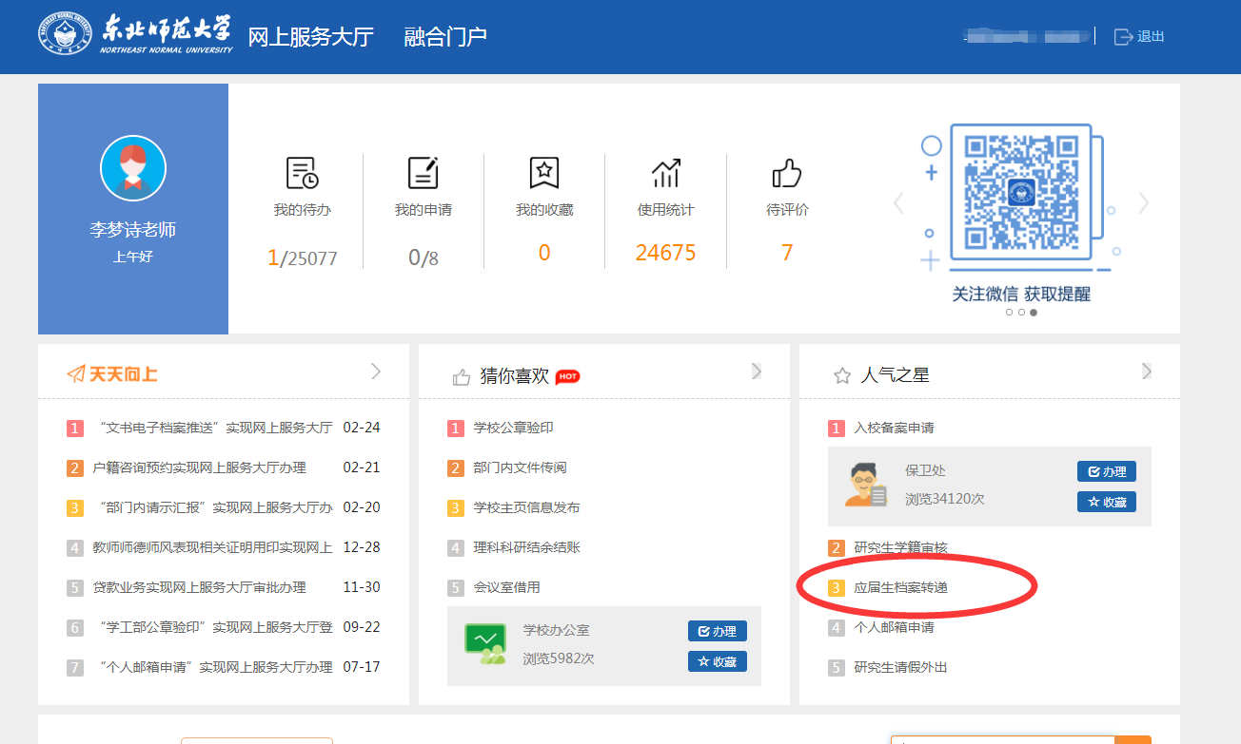

2.点击并进入应届生档案转递系统。选择“开始办理”按钮，即可进入转递信息填报界面填写邮寄信息。

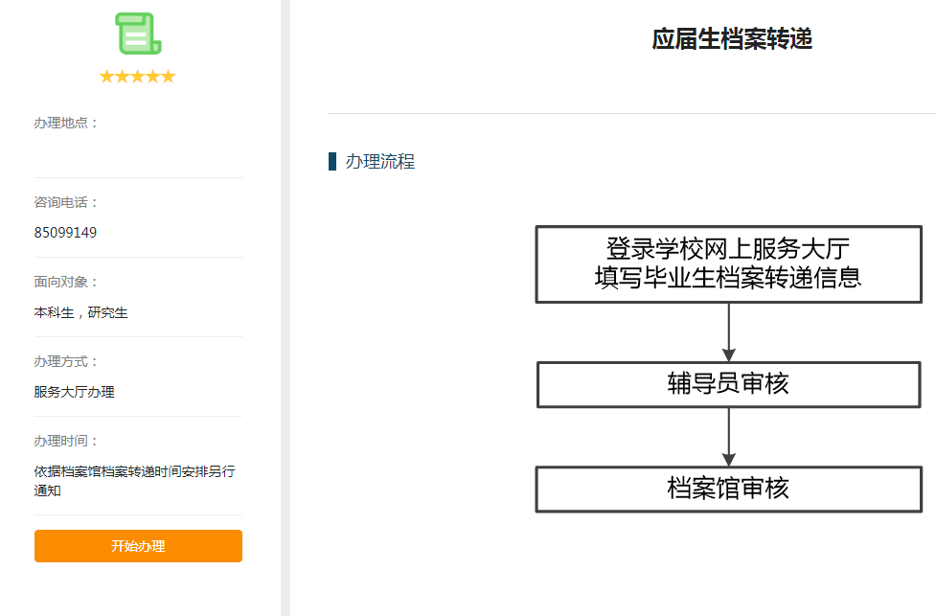

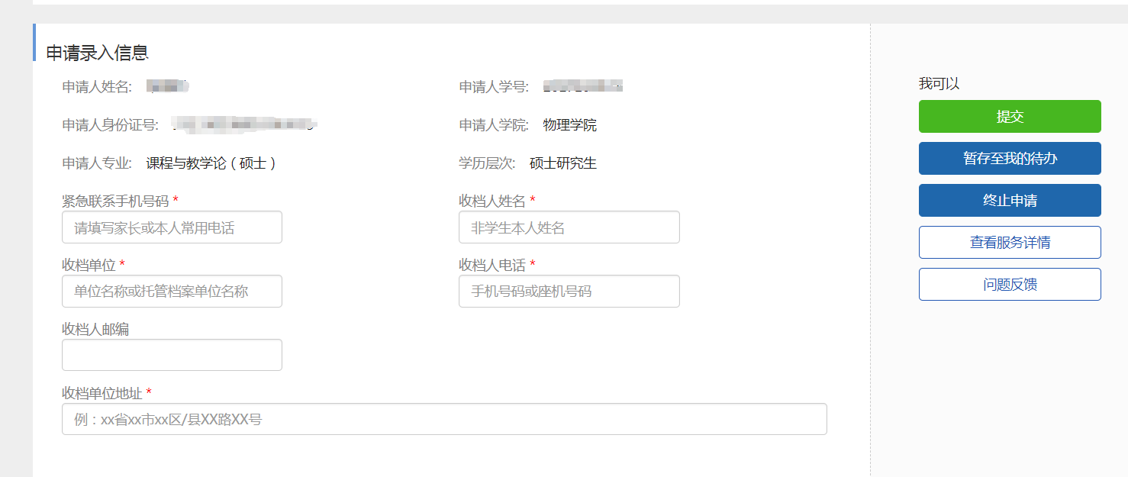

3.带*号的为必填信息，填写完成后可点击“提交”键，提交至辅导员处。如暂时不能完成填写，可点击“暂存至我的待办”键。

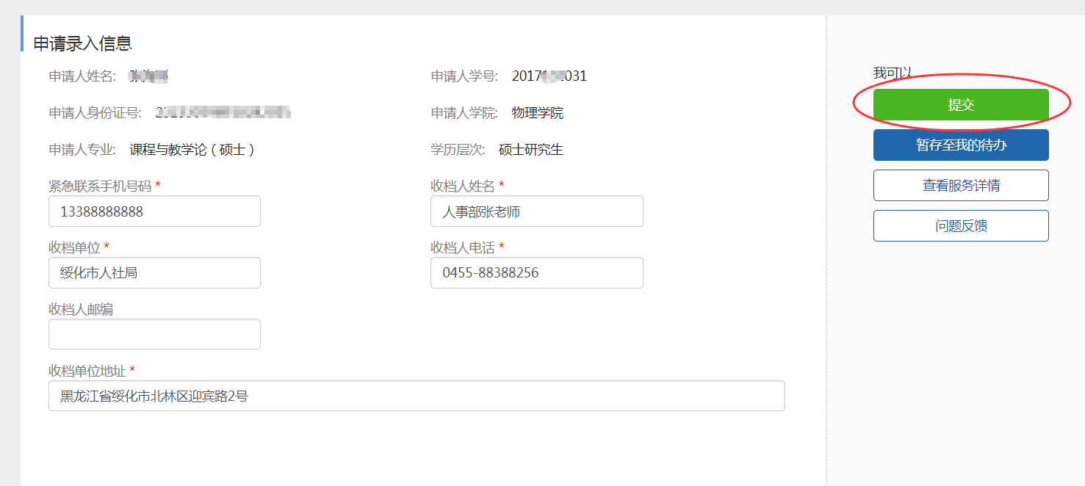

4.选择辅导员并提交。

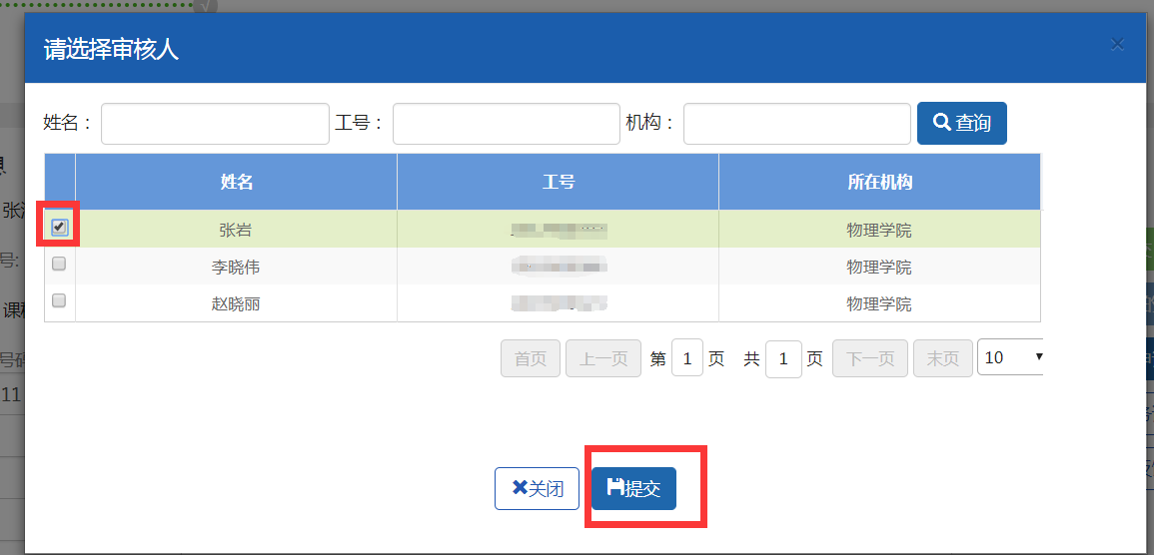

5.若需要更改邮寄信息，先在“我的申请”里撤销该条申请。如撤销不了，则重新提起一条申请。邮寄信息将以最后一次申请为准。

**二. 注意事项**

1.毕业生档案集中邮寄时间拟2023年7月5日前进行。

2.不填写此系统的学生类型：非毕业生；在职攻读教育硕士（免师）、MBA、MPA等入学时人事档案并未转至校档案馆的应届毕业生，此类毕业生的学籍档案由学院自行负责转递；未就业毕业生；特殊事由缓档不参加集中发档者。

3.特殊缓档事由有：参加“三支一扶”“西部计划”的毕业生；已签三方，但因进京函下来晚等客观原因单位需要晚一点接收的；档案接收单位有时间特殊要求；拟就业单位只接收从学校发出的档案。

4.接收单位有特殊要求如就业单位要求自带，系统里提交的单位信息后须括号备注“自带”。待合档结束后，方可调档。

另外，如档案袋上需粘贴个人信息等，请毕业生务必联系辅导员合档现场处理。